محمد رضیئی 98206223

بخش اول:

سوال 1:

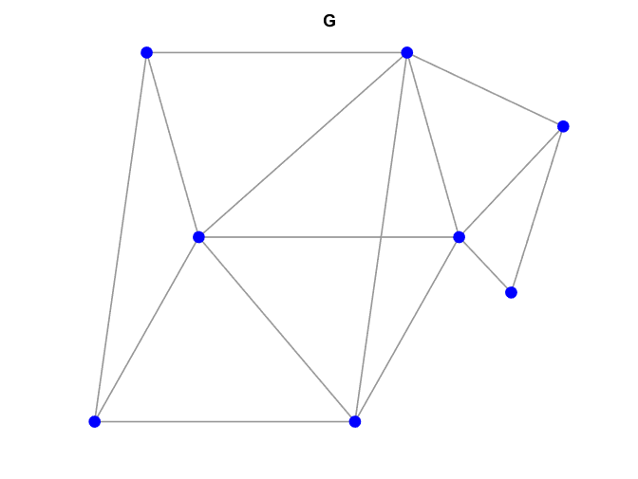

سوال 2:

در کد پیوست انجام شده است.

سوال 3:

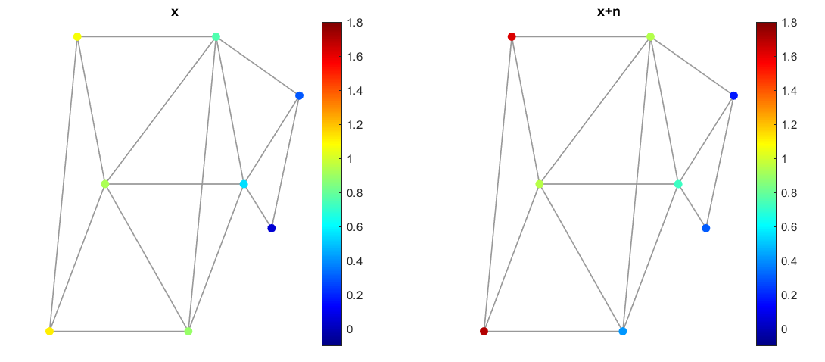

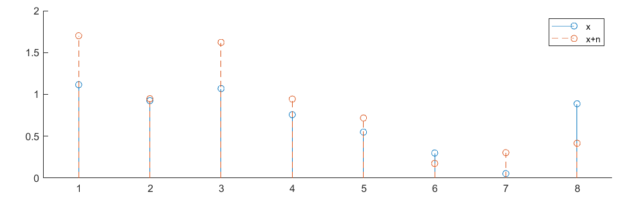

سوال 4:

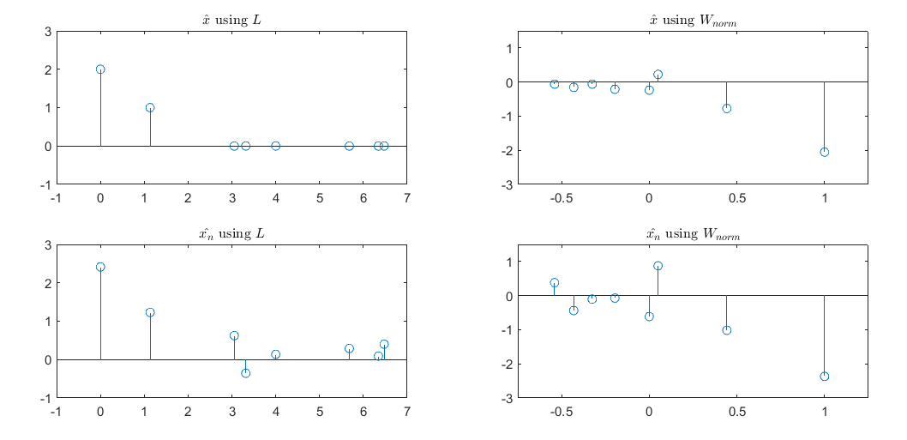

سوال پنجم:

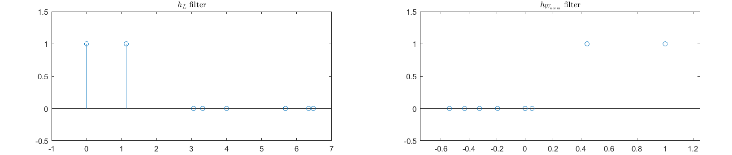

سوال ششم:

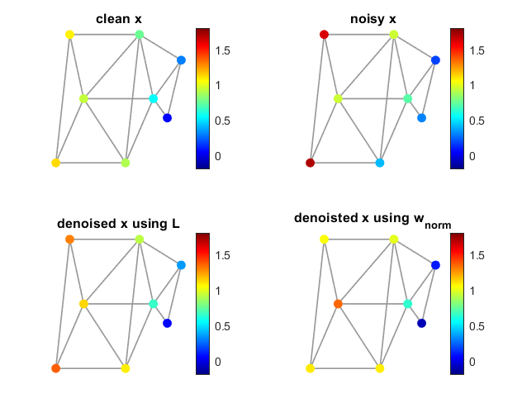

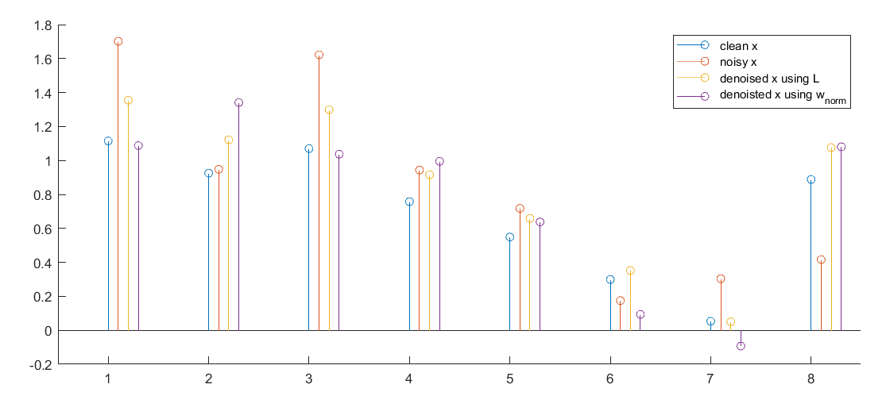

سوال هفتم:

SNR قبل از حذف 9.0409 بوده است (چون طول کم است تخمین واریانس خطا دارد) که این میزان پس از استفاده از ماتریس لاپلاسین و حذف نویز به ٰ 15.1580 و با استفاده از $w_{norm}$ به 12.9089 میرسد که البته بخاطر شکل تعریف بردار $x$*کاملا مشخص بود که استفاده از ماتریس لاپلاسین* SNR *بالاتری را منجر میشود چرا که بر حسب مولفه‌های صرفا فرکانس پایین طراحی شده بود.*

سوال هشتم:

دو آزمایش جدا گانه انجام شد که رابطه‌ی خطی بودن و رابطه‌ی تغییرناپذیری با شیفت را مورد بررسی قرار داده است (برای ماتریس L و Wnorm به صورت جداگانه انجام شده است) که خطای مطلق آن ها در اردر 10 به توان منفی 15 و منفی 16 بوده است که یعنی درست است و این خواص را دارند.

سوال نهم:

روش حل این سوال با کد زیر انجام شده است.

V = G.e.^(0:2);

h_fir = pinv(V(*h;

V_norm = e_norm.^(0:2);

h_fir_norm = pinv(V_norm)*h_norm;

چون V وارون پذیر نیست پس از سودواینورس استفاده شده است تا کمترین خطا از نوع توان دو (LS) را شامل شود. فرمولاسیون این بخش در اسلاید جلسه یازدهم موجود است.

h_fir =

1.1625

-0.4787

0.0465

h_fir_norm =

0.1923

0.6800

0.2537

سوال دهم:

حال دوباره در ماتریس V ضرب می کنیم تا پاسخ فرکانسی این فیلتر را بدست بیاوریم.

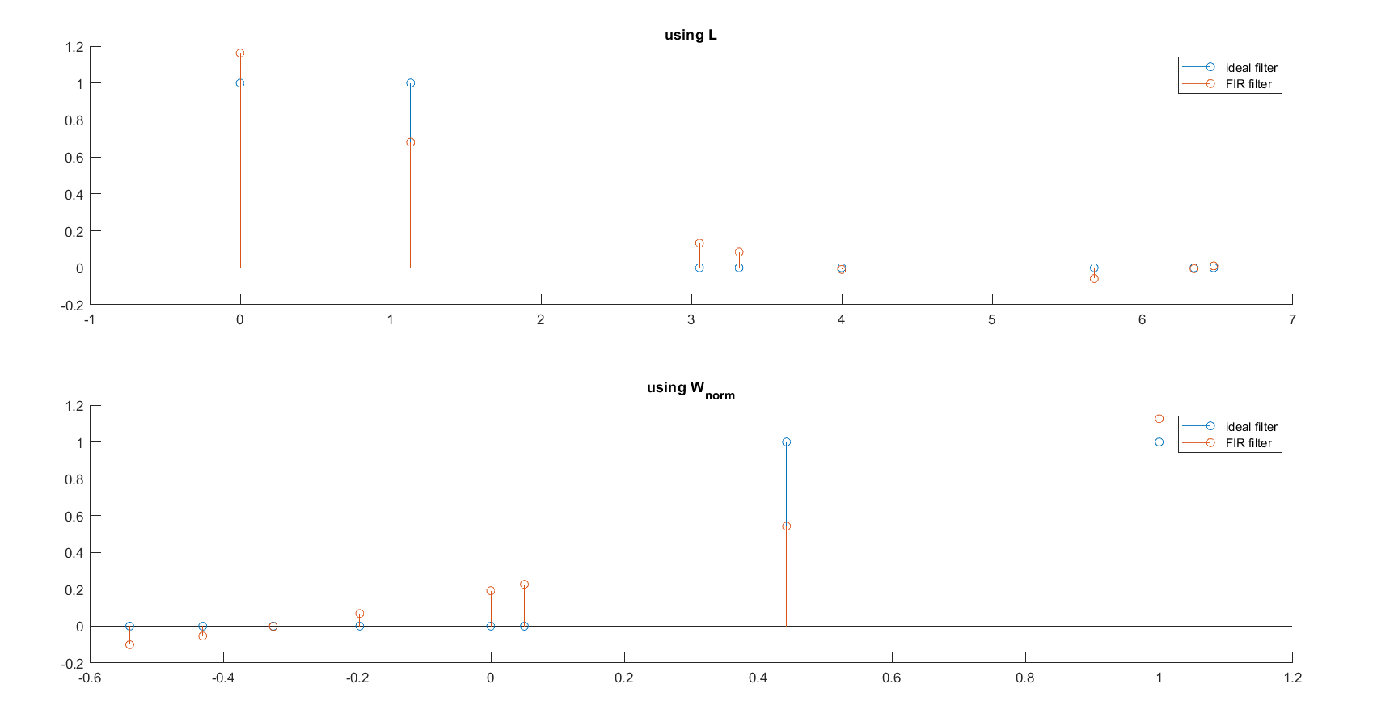

سوال یازدهم:

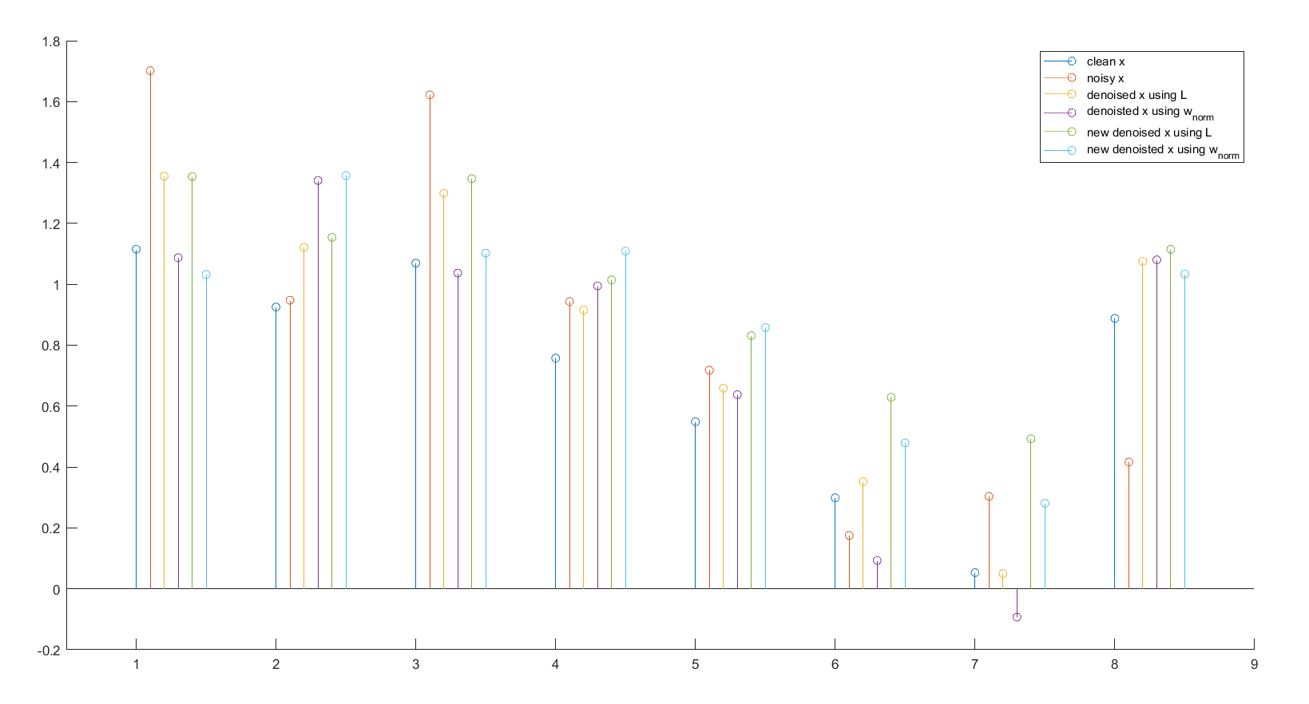

که براساس آن خروجی snr با استفاده از ماتریس L به 10.9751 افزایش و با استفاده از Wnorm به 11.5784 رسیده است.

سوال دوازدهم:

برای M = 8

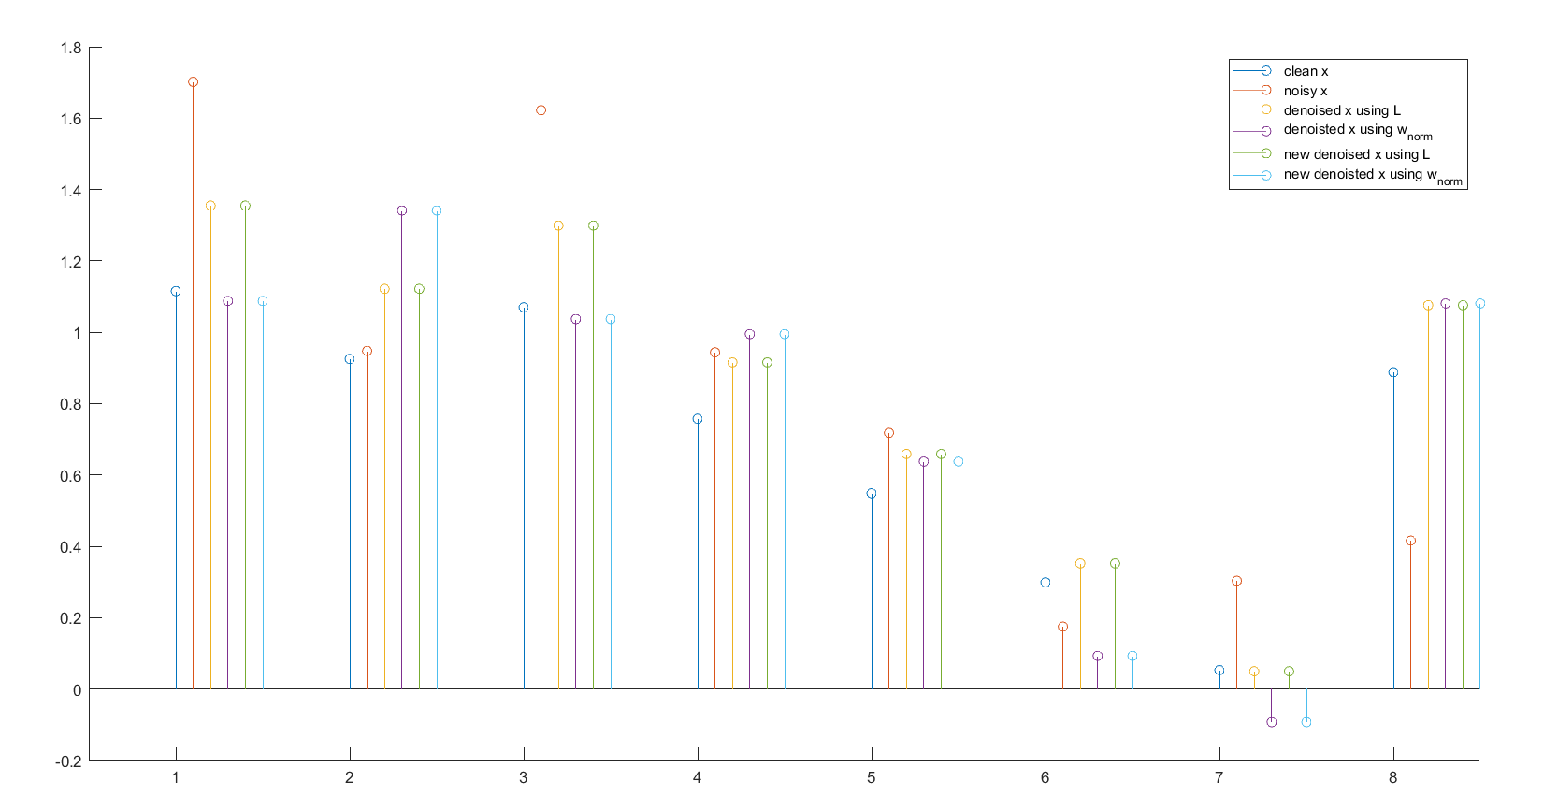

Snr_L = 15.1580, SNR_Wnorm = 12.9089

برای M = 5

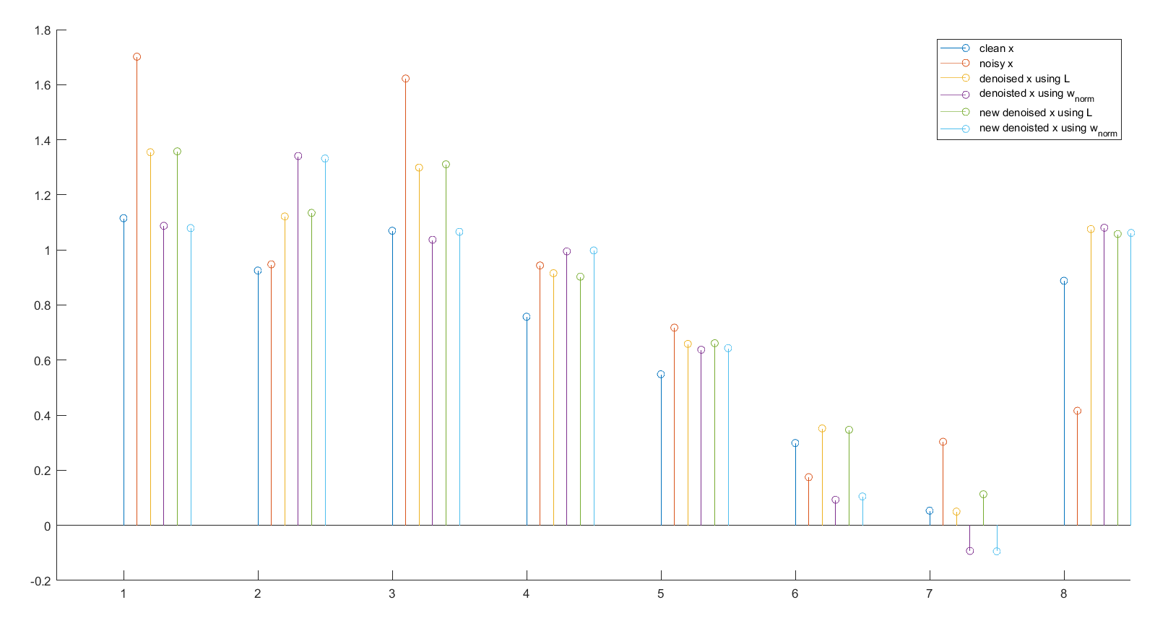

Snr_L = 15.0581, SNR_Wnorm = 13.1230

برای M=2

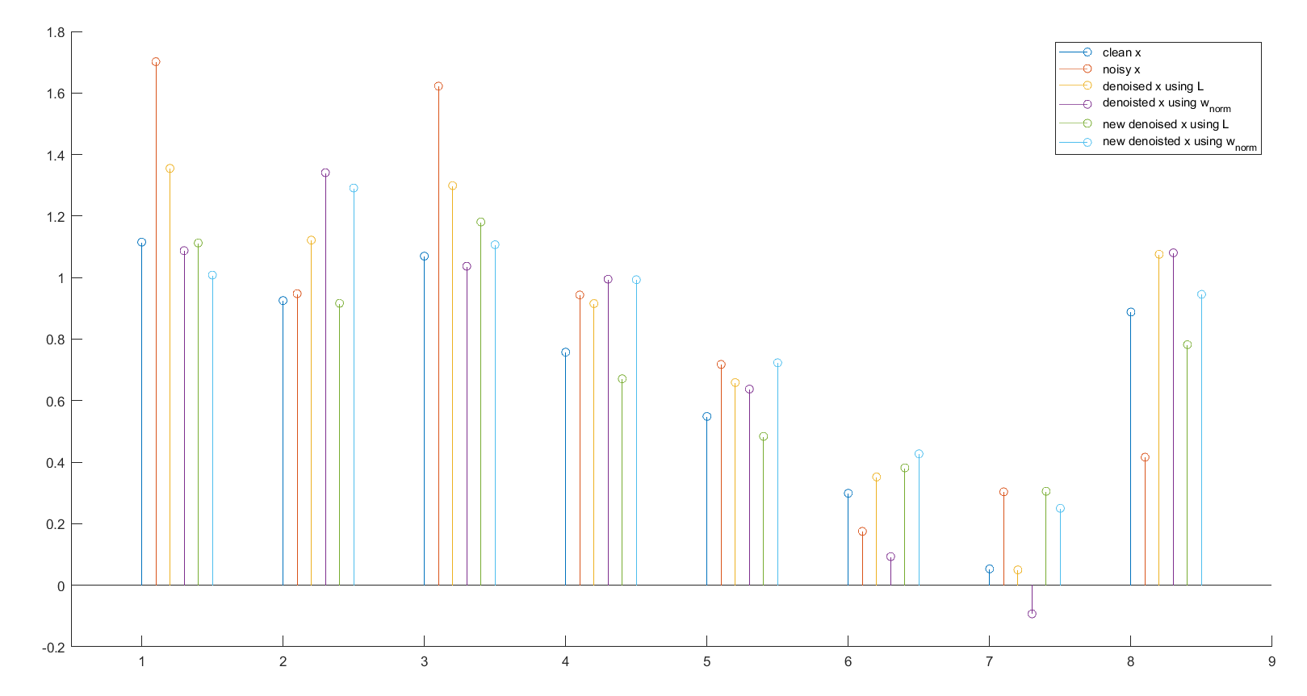

Snr_L = 16.7542 , SNR_Wnorm =13.5260

همچنین به عنوان یک بررسی دیگر، SNR خروجی را برحسب طول فیلتر FIR در هردوحالت محاسبه شده است:

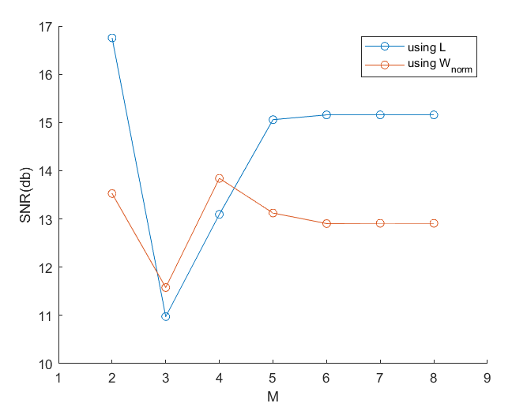

راستش به نظرم باید روندی صعودی رو مشاهده میکردیم که در آن L همواره نمودار بالاتری را در اختیار داشته باشد. اما برای این نویز گویا این خواسته برآورده نشده است. از این رو نویز دیگری تولید شد تا مجددا این خاصیت مورد پژوهش قرار بگیرد.

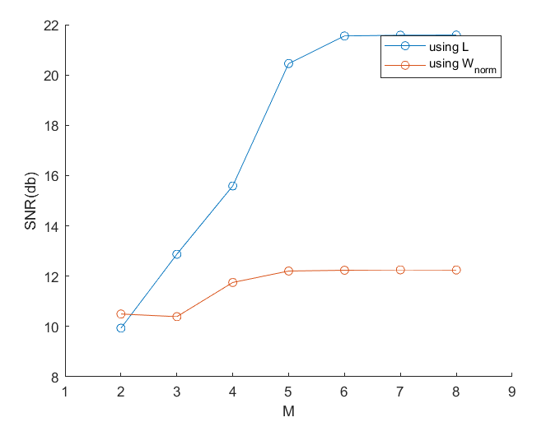

مشاهده می‌شود برای این نویز تمام آن انتظارات ما برآورده شده است.( این کد صرفا به ازای یک awgn دیگر اجرا شده است)

یکبار دیگر نیز نویز جدیدی تولید کردیم و مجددا رسم میکنیم:

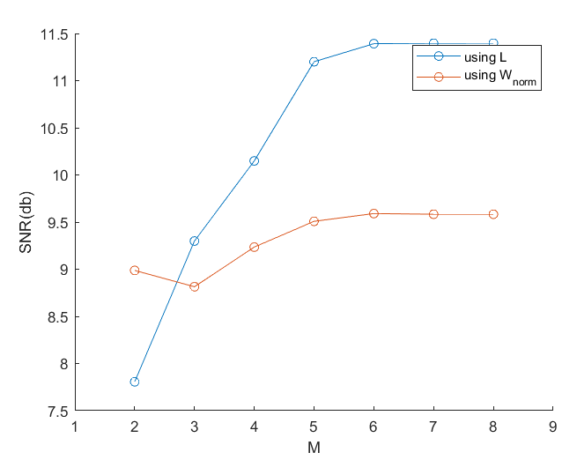

به تفاوت snr (محور عمودی) در این نمودار ها نیز توجه کنید :)

بخش دوم:

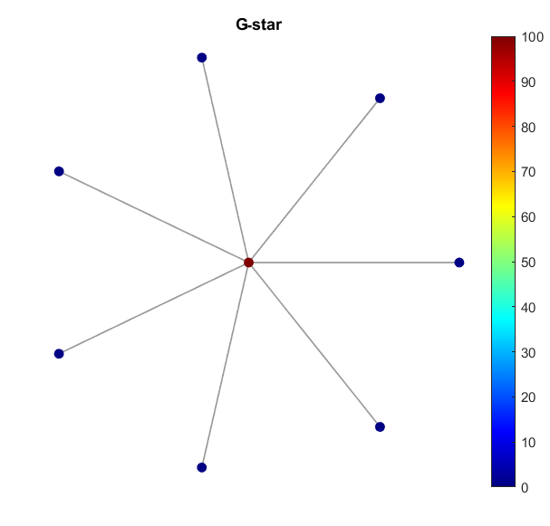

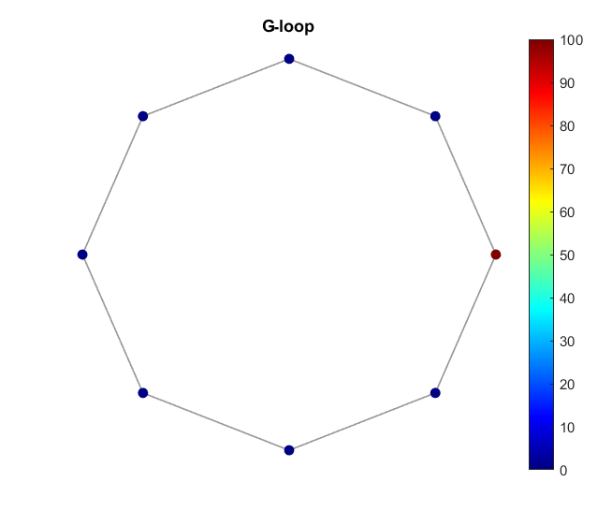

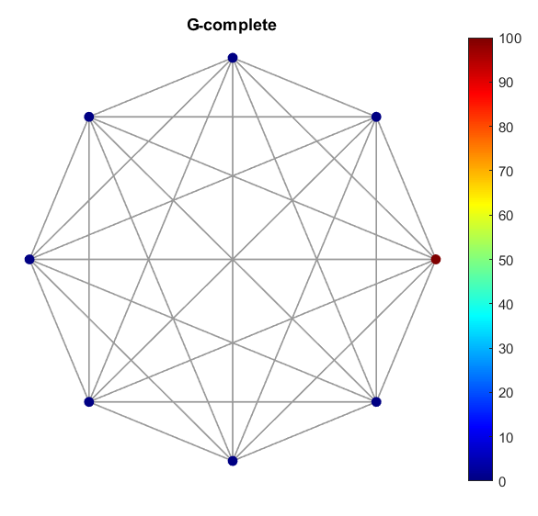

حال نتایج شیفت را در اشکال زیر مشاهده میکنیم:

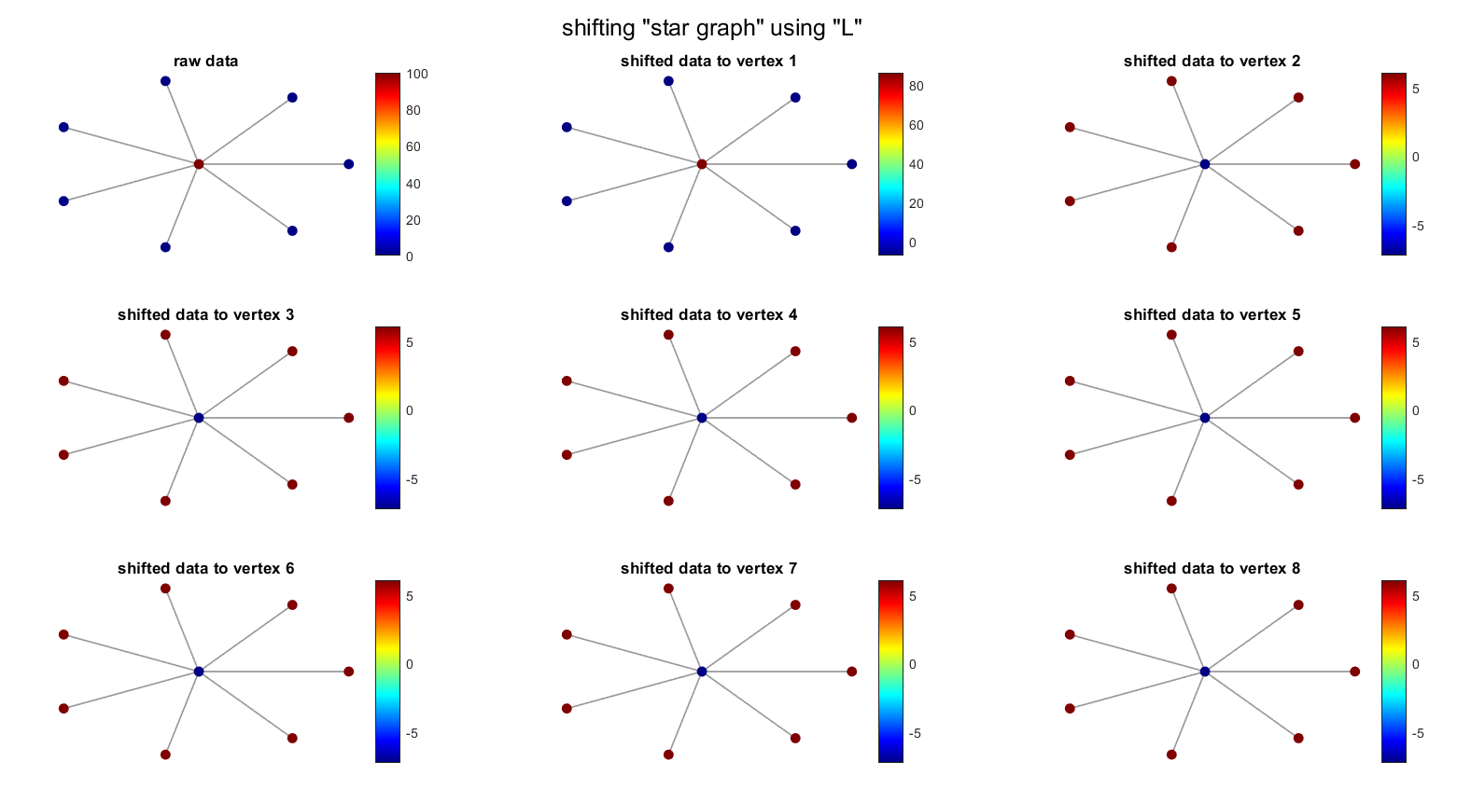

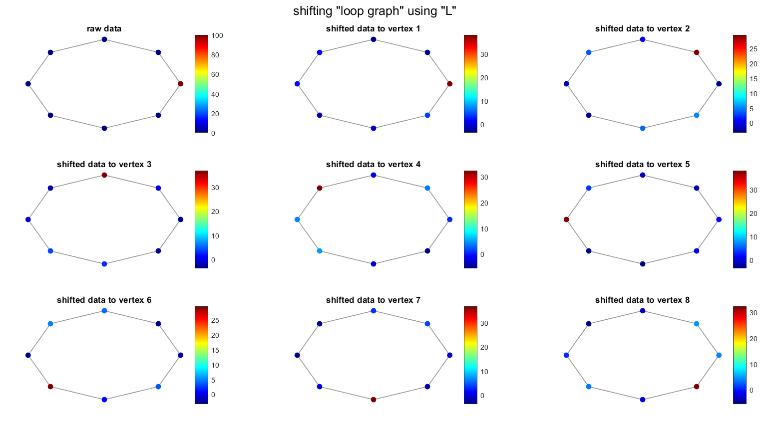

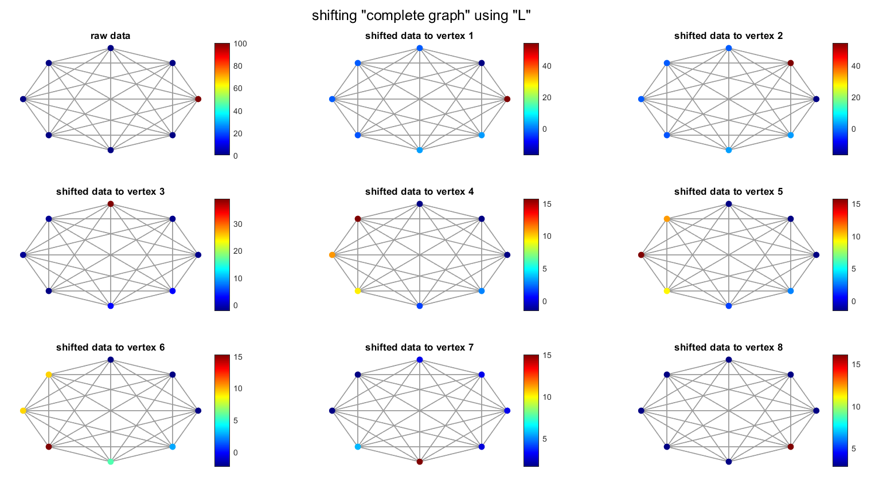

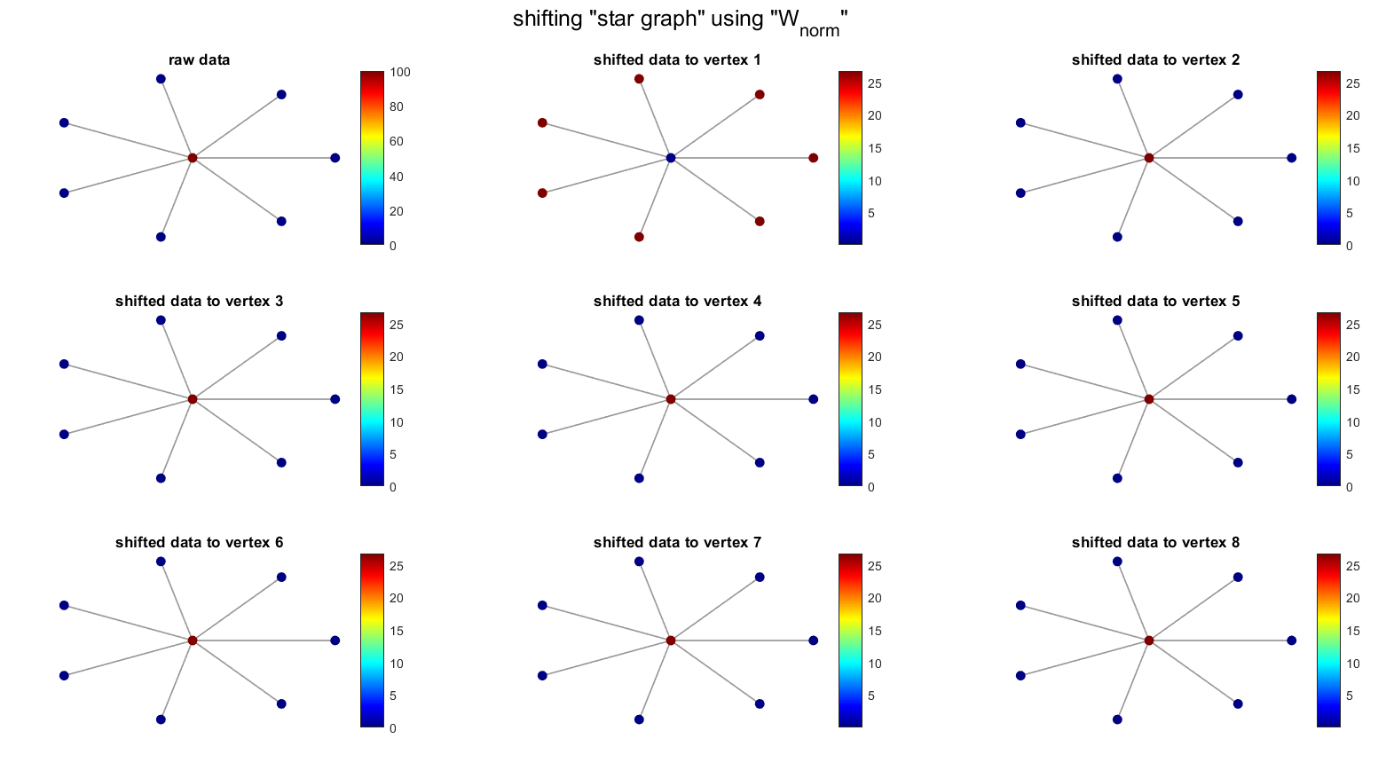

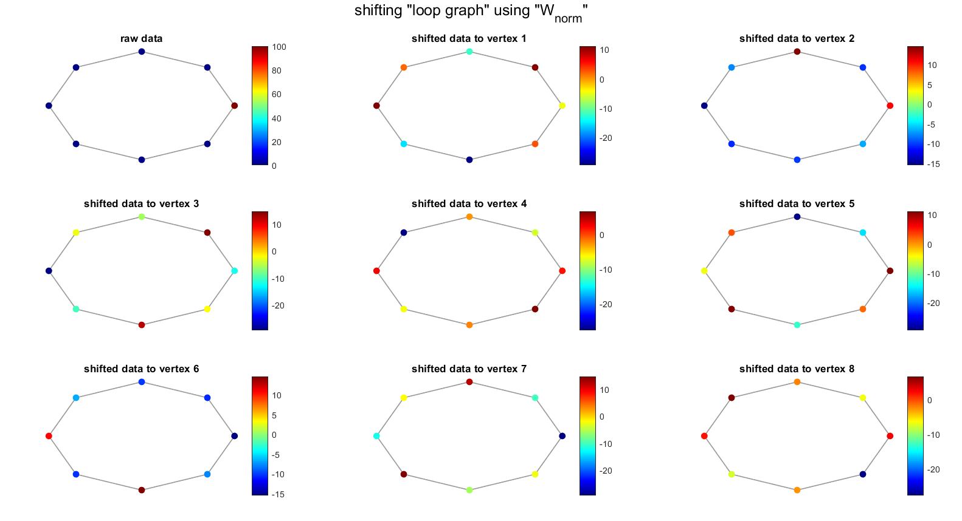

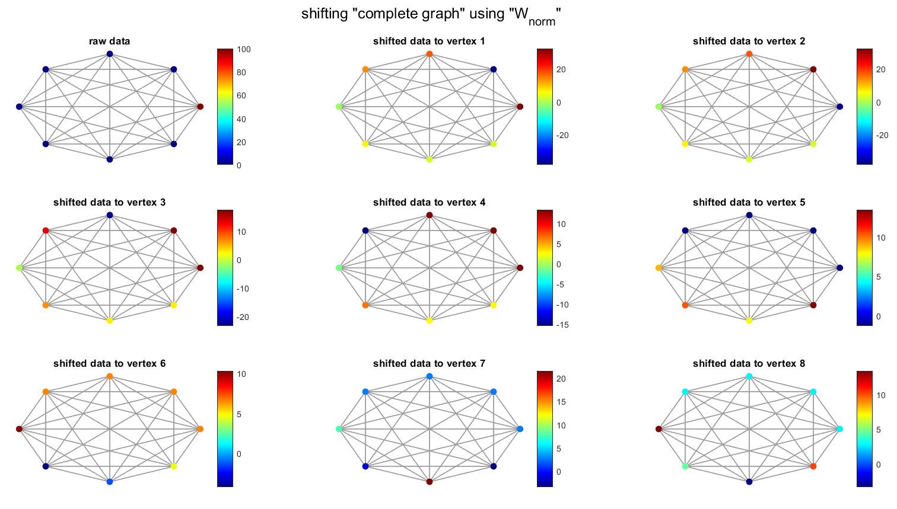

بنابراین شیفت راسی دادن با استفاده از ماتریس L انتظارات مارا بهتر از Wnorm برآورده می‌کند.